Напоминаем про жизненно необходимый предмет интерьера

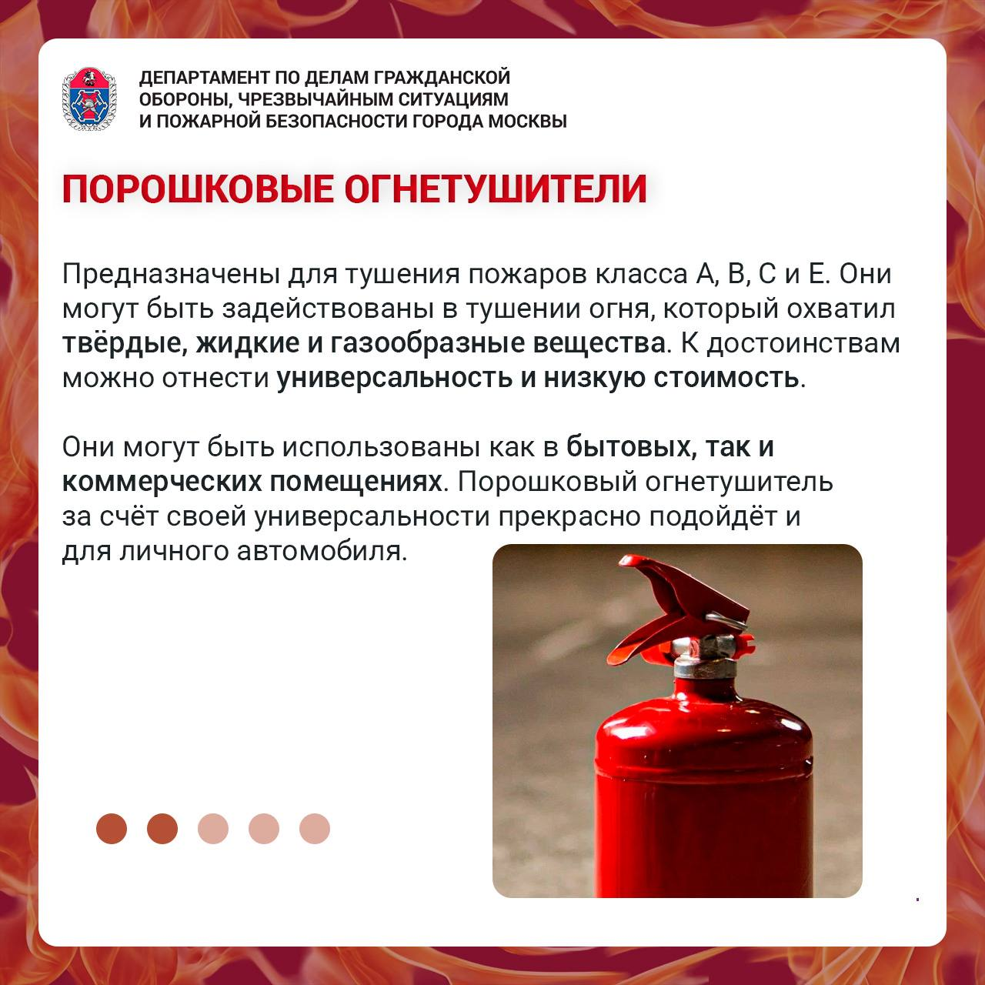

Пожарная безопасность в доме – не просто формальность, а залог сохранности вашего имущества и, самое главное, жизни и здоровья близких. Один из ключевых элементов защиты – огнетушитель.
Каждый огнетушитель предназначен для тушения пожара определённого класса. Классификация происходит по следующим типам:
A – пожары твёрдых горючих веществ и материалов
B – пожары горючих жидкостей или плавящихся твёрдых веществ и материалов
C – пожары газов
D – пожары металлов
E – пожары горючих веществ и материалов электроустановок, находящихся под напряжением.
В зависимости от типа защищаемого объекта применяют различные виды огнетушителей.
Берегите себя и своих близких! Помните: профилактика – лучшая защита от пожара.

